Segundo Medio, Tecnología Marcia Parra Guía N° 4, 28 de Mayo.
NOMBRE: | Nº LISTA: | NOTA:
FECHA: | PTJE. TOTAL: 28  PUNTOS. | PTJE. OBTENIDO:

DISEÑAR VIDEO DE PROCESO DE COMO SE HACE UN ENVASE CON CAJA DE HUEVOS.
PAUTA ENVASE DE MASA DE CAJA DE HUEVOS.
CARACTERÍSTICAS DEL VIDEO
Formato (tamaño): libre.
Tiempo: Mínimo 2 minutos.
Contenido: Materiales, número de pasos a seguir y procedimientos, resultado final.

PROCESO DE CREACIÓN DE ENVASE BIODEGRADABLE.
Confeccionar un envase contenedor creado con cajas de huevos recicladas.
Siga las siguientes instrucciones para fabricar envases. Materiales: Cajas de huevos de diferentes tamaños, cola fría, pocillo para hidratar y moler, agua.
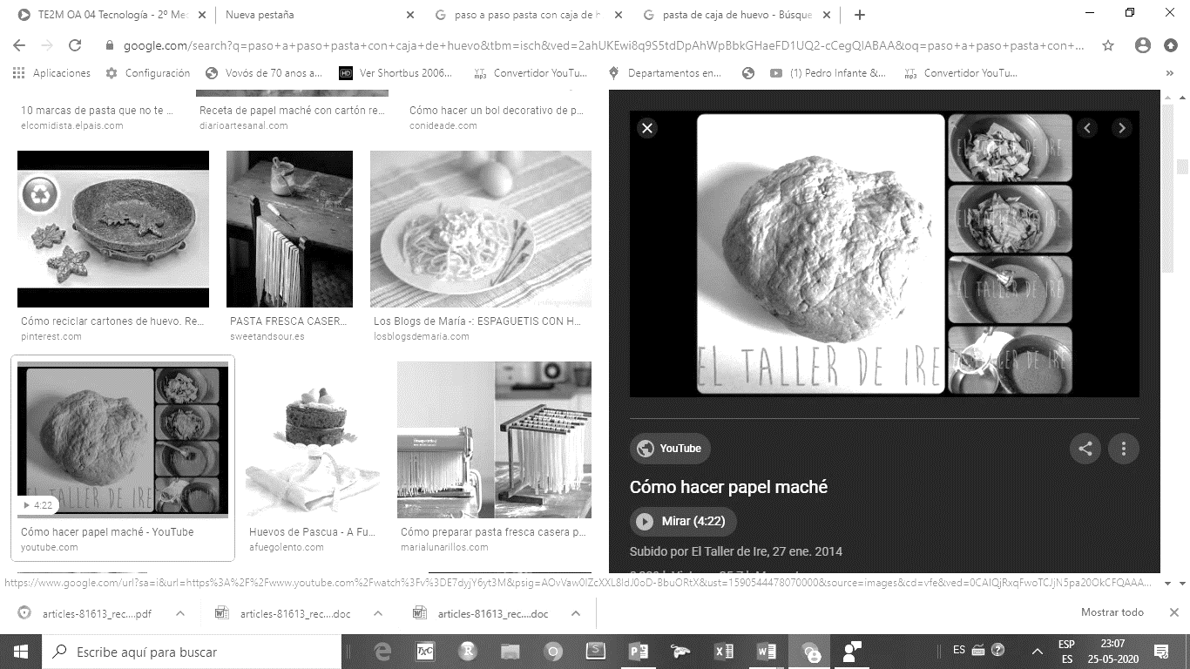  - Remojar cartón de caja de huevos por 24 Horas.  - Quitar el agua.  - Moler con mini pyme o juguera.  - Quitar agua con colador fino. | - Meter el cartón de huevos en un cubo lleno de agua. Dejar remojar de unas diez a 24 horas. Una vez que el papel o el cartón esté bien mojado, estará listo para usarse.  - Para obtener una mezcla más suave, pasar la preparación por la licuadora durante algunos minutos agregando un poco de agua. Cuanta más agua se agregue, más fina será la capa de cartón piedra que luego se podrá utilizar.  - Cuando la mezcla está acabada, la pasta se envuelve en un paño y luego se presiona para eliminar toda el agua. Al final de esta etapa, se obtiene una bola de pasta de papel lista para ser preparada. Tan sólo hay que añadirle cola para tapizar o para madera para poder utilizarla en la creación de objetos sólidos.
Enviar trabajo terminado a marcia.parra@colegioprovidencialaserena.cl
PAUTA DE VIDEO DE TUTORIAL DE CREACION DE ENVASE BIODEGRADABLE DE CAJA DE HUEVO.
ESCALA
Muy Bueno | 4 | Bueno | 3 | Regular | 2 | Insuficiente | 1 | No observado | 0
CRITERIOS / DIMENSIONES | INDICADORES A EVALUAR | PUNTAJE  OBTENIDO
CONTENIDO | Confecciona biodegradable de caja de huevos.
 | Señala nombre y curso en asunto de correo.
 | El envase funciona, es firme, la pasta debe quedar dura.
PROCEDIMIENTO | Entrega su trabajo terminado un trabajo prolijo y detallista.
 | Envía el trabajo a tiempo al correo que corresponde. (indicado en guía)
 | El trabajo es creativo y original.
 | Crea un video tutorial de cómo se fabrica el envase biodegradable de caja de huevo
 | El video tiene todas las condiciones pedidas en la guía número 4.

